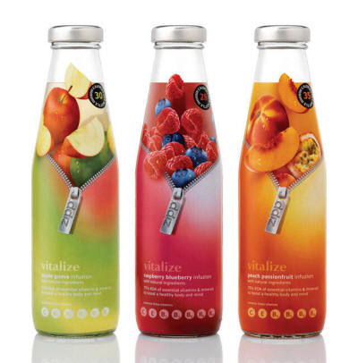
DISEÑO GRAFICO Y CREATIVO DE ENVASES Y PACKAGING

Diseño envases y Packaging
Para lograr que nuestro packaging influya en la decisión de compra y, más importante aún, capte la atención del consumidor cuando compite con productos similares en calidad y precio, debe estimular al comprador de forma inmediata, y esta respuesta no se logra de manera casual.
- Diseño de Etiquetas de vino.
- Diseño de latas de conservas.
- Diseño de CD's y DVD's.
- Diseño de bolsas de plástico y bolsas de papel.
- Diseño de Bolsas.
- Diseño de envases.
- Merchandising.
- Diseño de botellas de Vinagre.
- Diseño de botellas de Aceite.
Un buen diseño de embalaje debe indicar el producto que contiene y diferenciarse de sus competidores, contar una historia en el mínimo espacio, provocar el interés del futuro cliente.
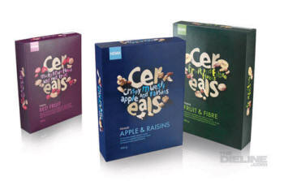
- Su envase ha de ser profesional
- Debe representar la estrategia corporativa de la marca
- El envase debe estar compuesto por los mejores materiales para el fin que fue creado
- Ha de tener una imagen atractiva , que seduzca, llame la atención e invite a comprarlo
- El diseño de su envoltorio debe ser limpio y ordenado, ya que la labor informativa del etiquetado es vital en la eficacia del mismo.

Funcionalidad y diseño de los envases y envolturas (Packaging)
Polivalencia del diseño de envases y packaging
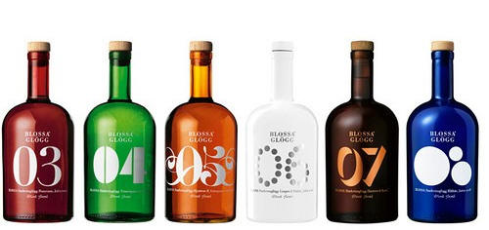
El envase o packaging, que lleva un producto hasta el consumidor no sólo sirve para contener, sino que también sirve para comunicarse.
Un buen diseño del envoltorio o de la caja envase del producto debe: proteger el producto, ser adaptable a las velocidades de la línea de montaje, promover o vender el artículo, aumentar la densidad del producto, ayudar al consumidor a utilizar el producto, a proporcionar valor reutilizable al usuario, a satisfacer requisitos legales, y a mantener costos del packaging acordes.
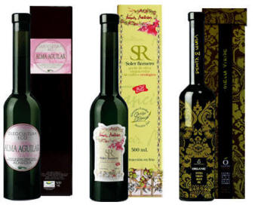
Para obtener el máximo rendimiento de los productos que se comercializan a través de los diversos canales de venta, ferozmente competitivos cada día y mucho más hoy, necesitamos dotar a nuestros productos de unos envases y de una presentación atractiva, (el famoso entrar por los ojos) todo ello mediante un buen diseño creativo del packaging.

PACKAGING: DISEÑO CREATIVO ENVASES, CAJAS Y ENVOLTORIOS.

EJEMPLOS, IDEAS, INSPIRACIÓN EN PACKAGING.
Diseño envases y Packaging
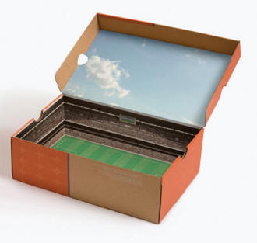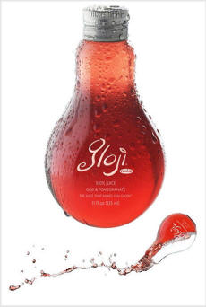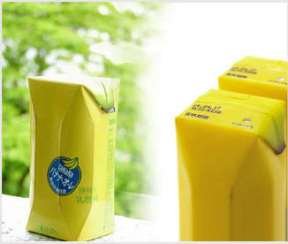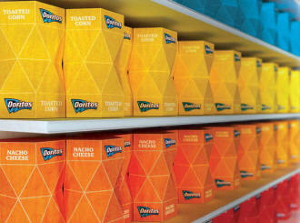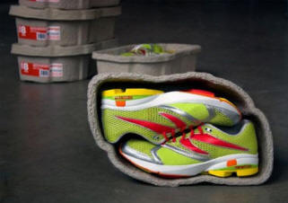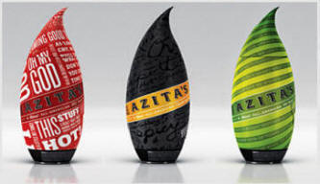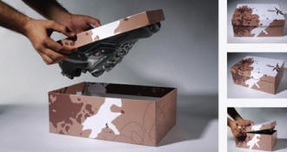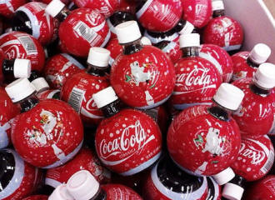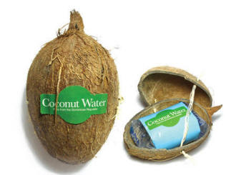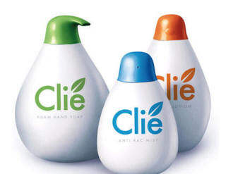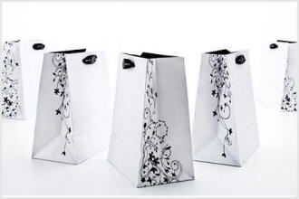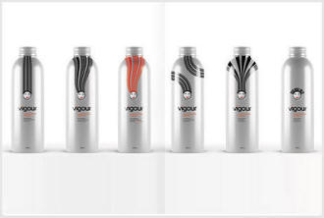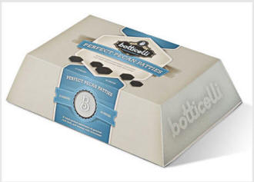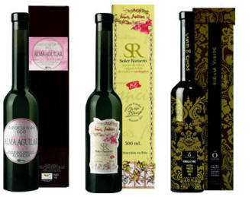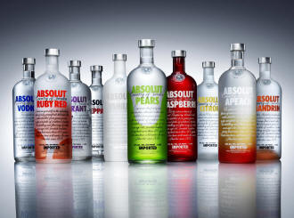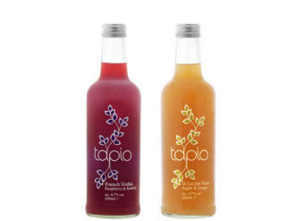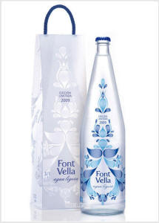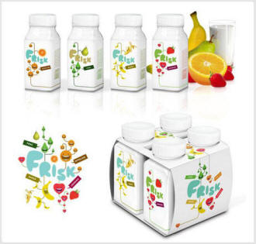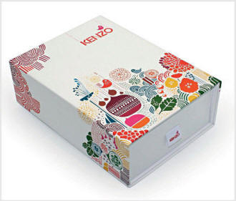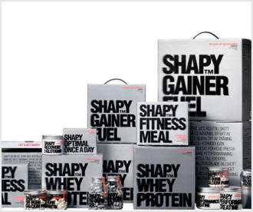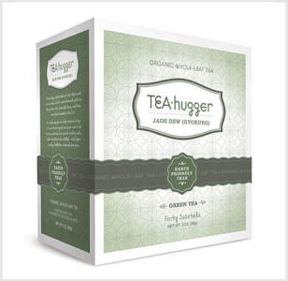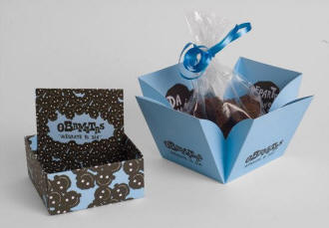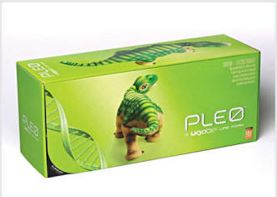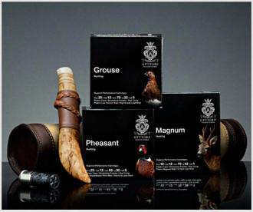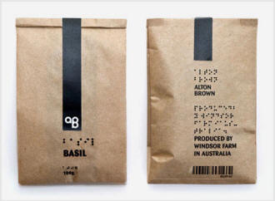

DISEÑO Y PACKAGING DE ETIQUETAS CERVEZA, ENVASES, BOTELLAS DE CERVEZA.

Ejemplos, ideas, inspiración en packaging para todo tipo de cervezas y similares.
Diseño envases y Packaging
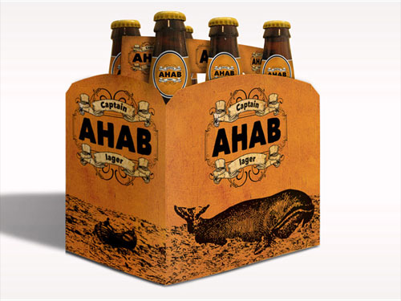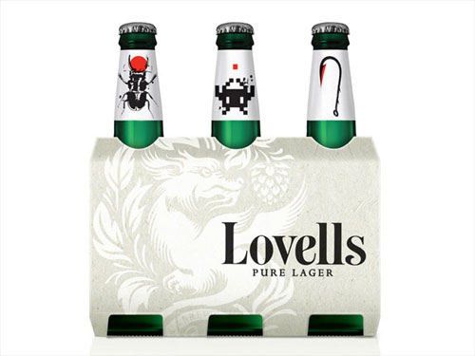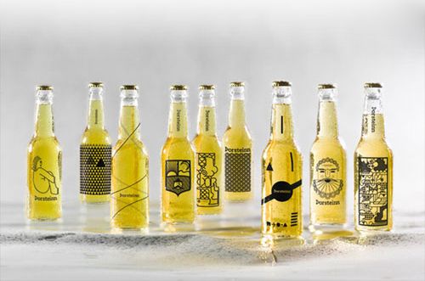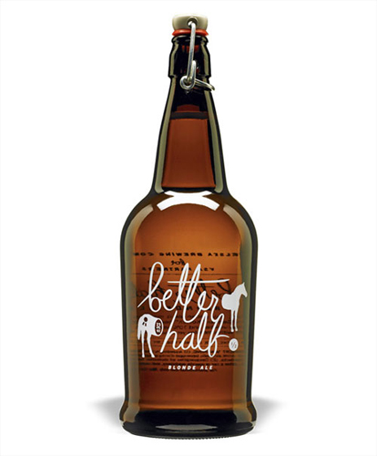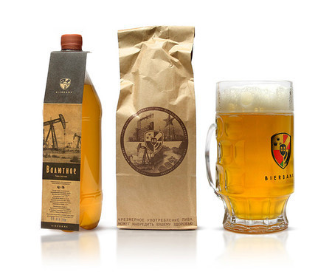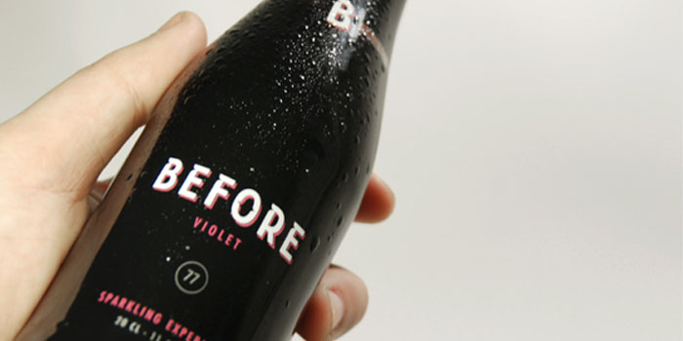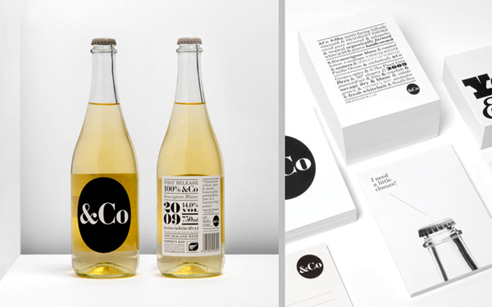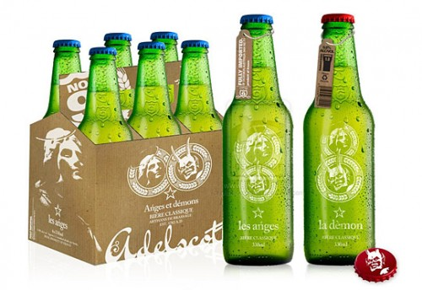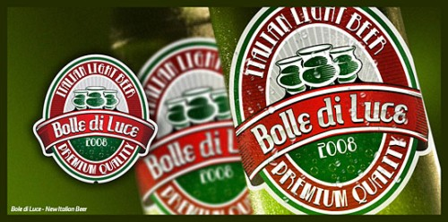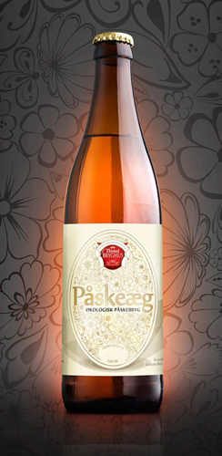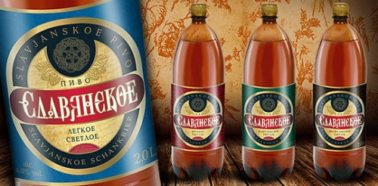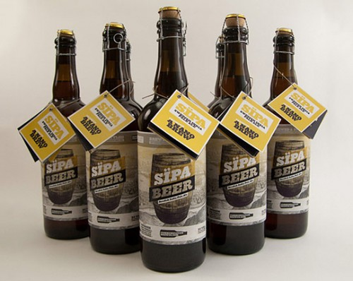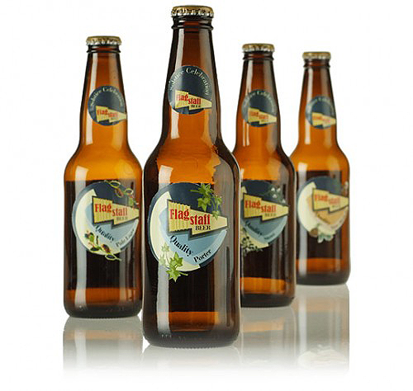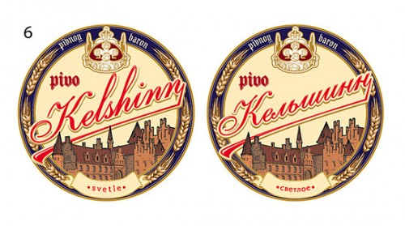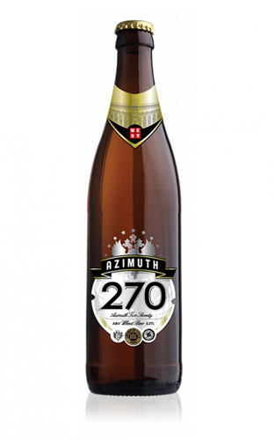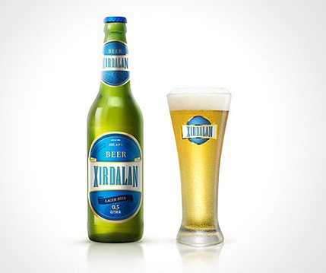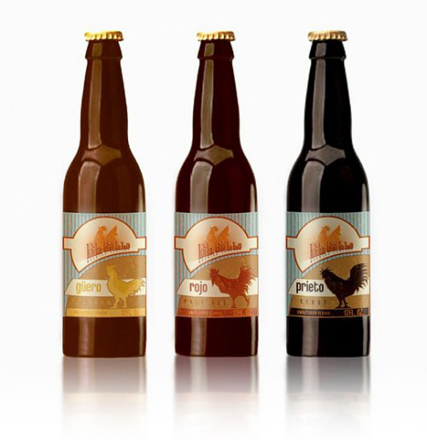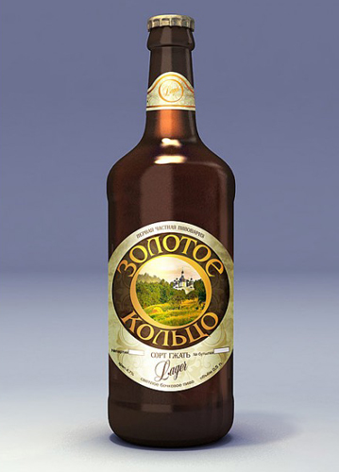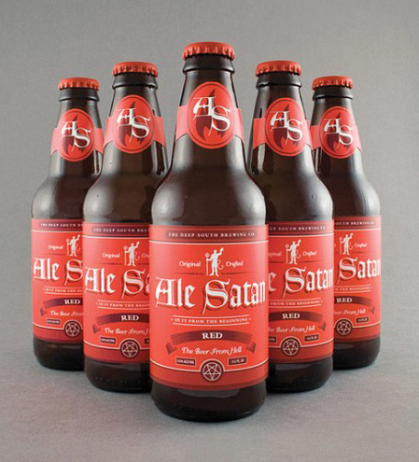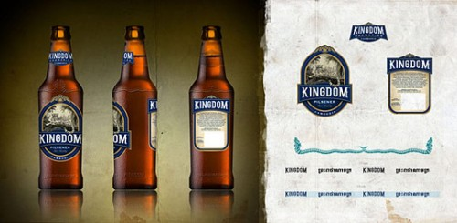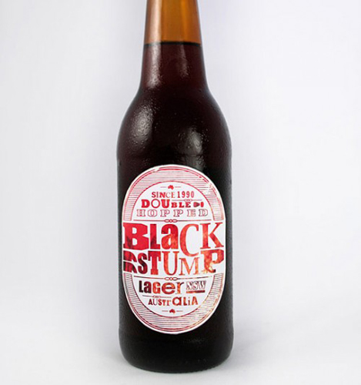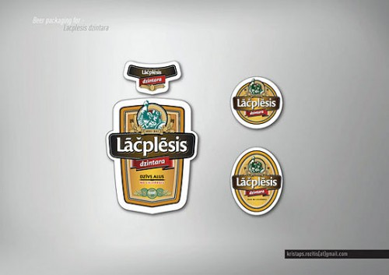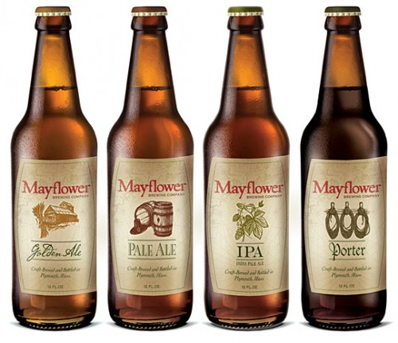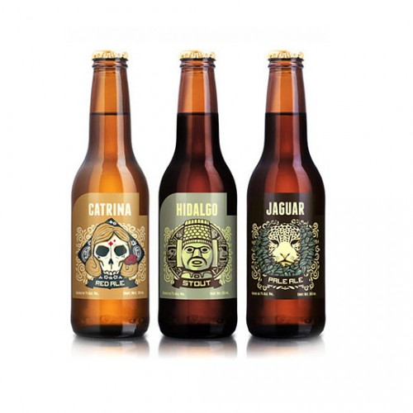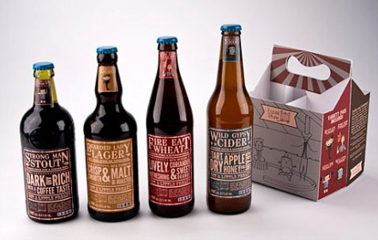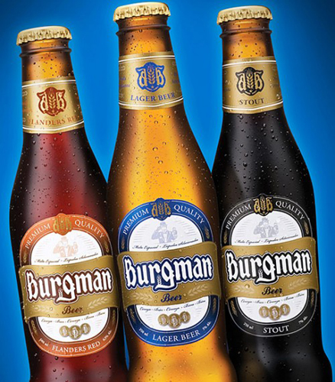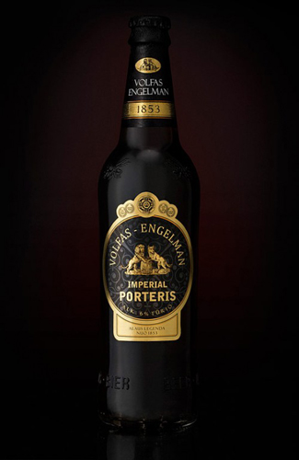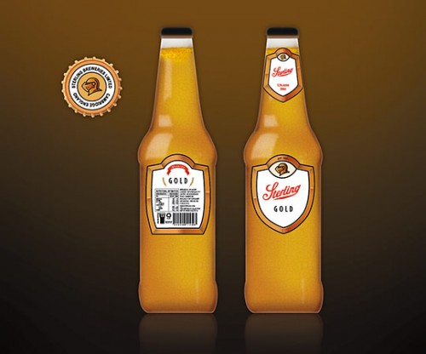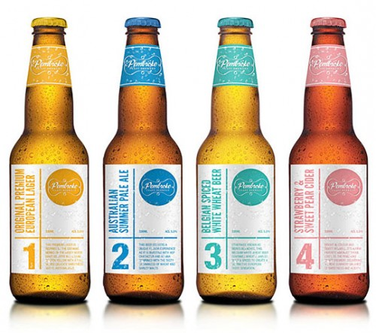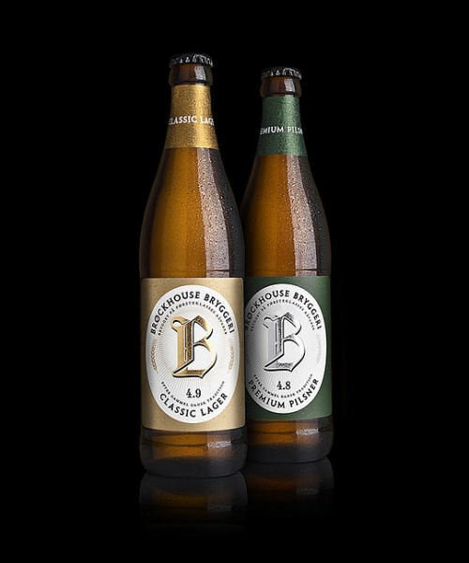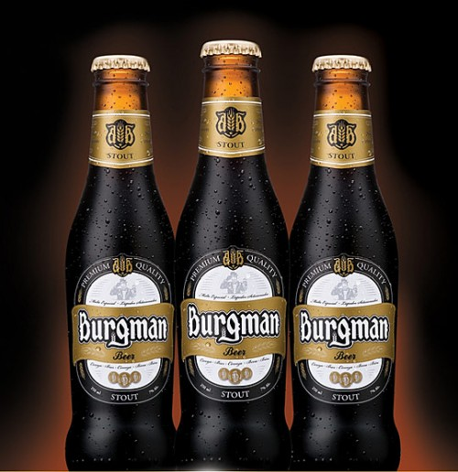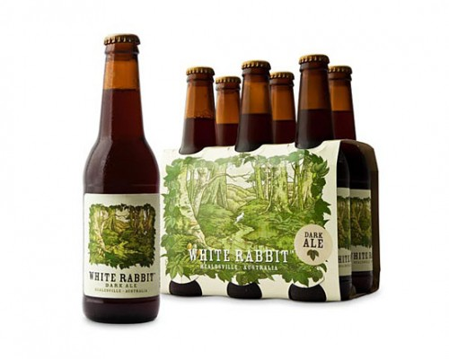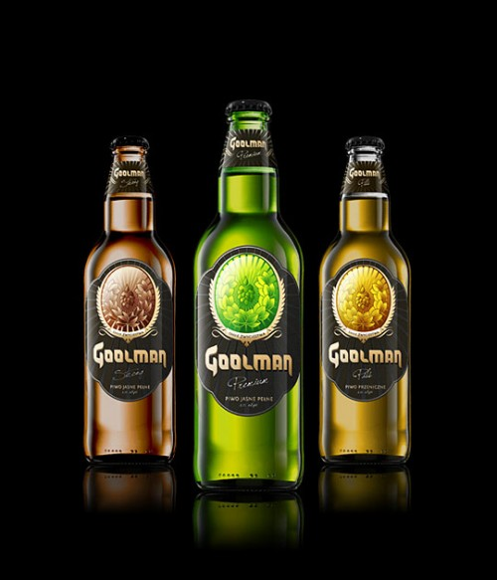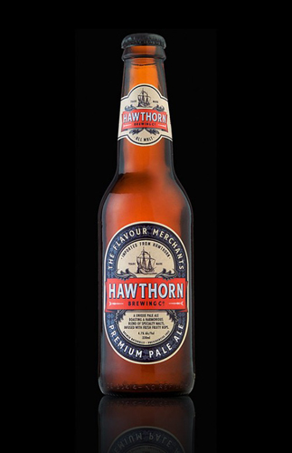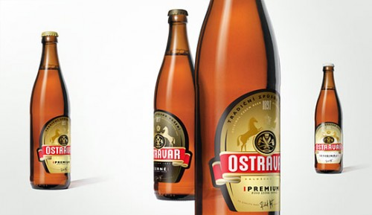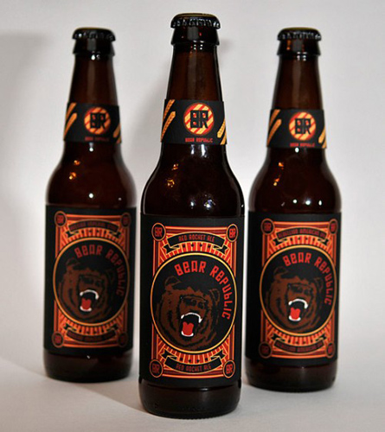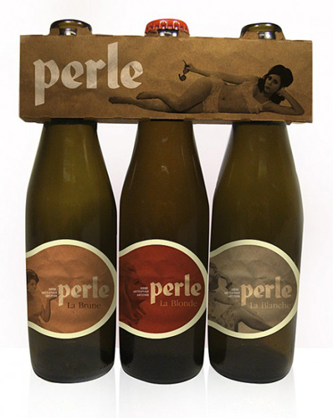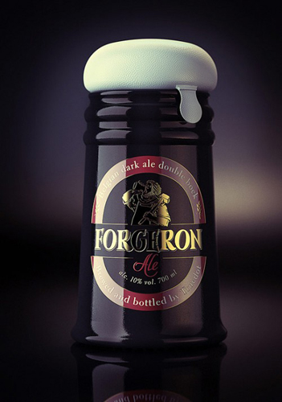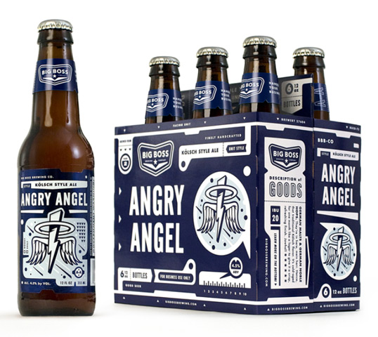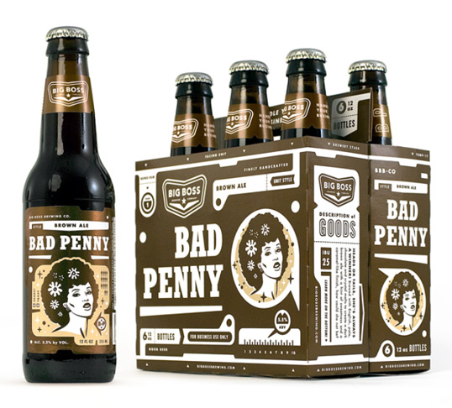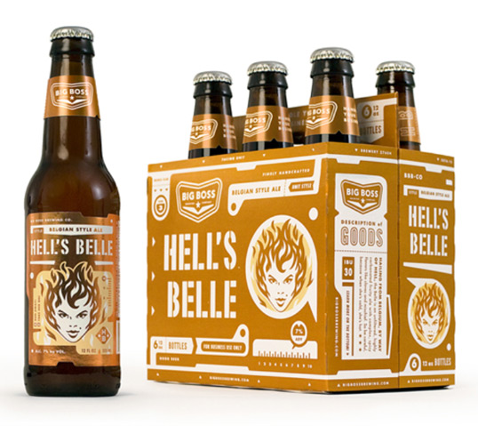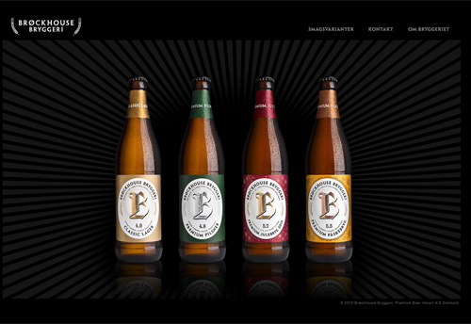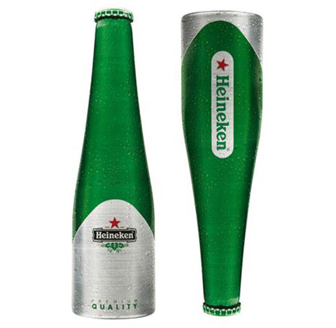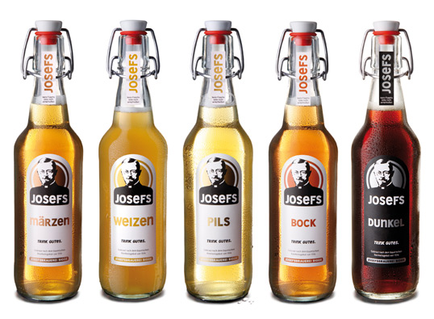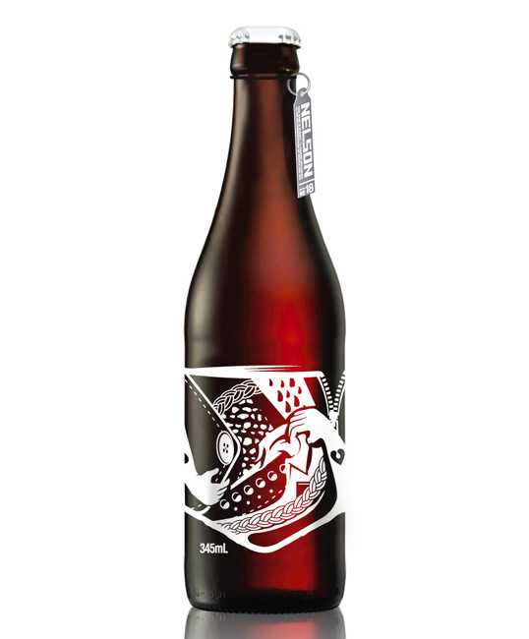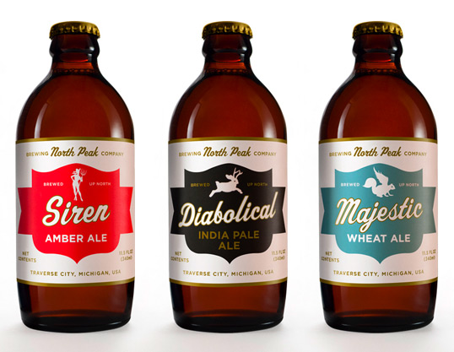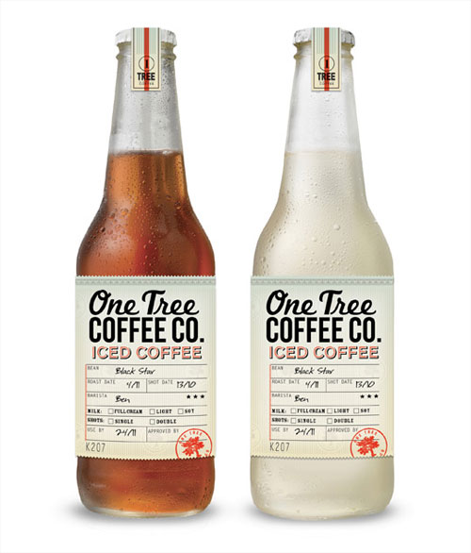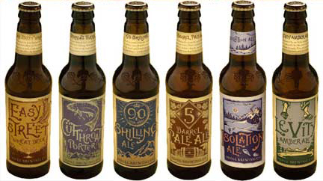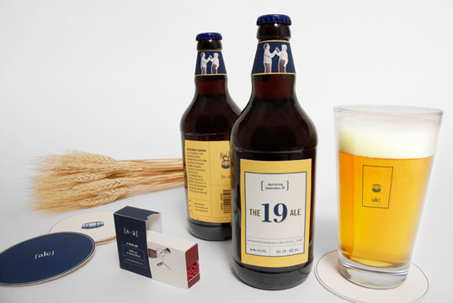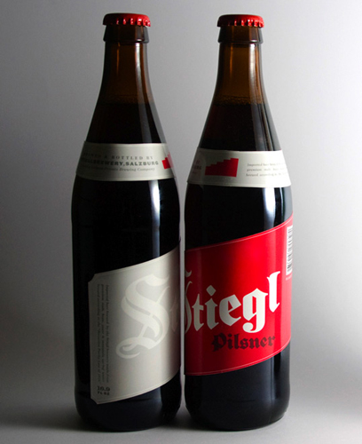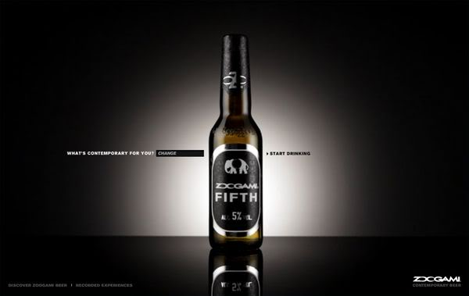
PACKAGING: DISEÑO CREATIVO PARA BOTELLAS DE VINO,
LICORES, ETIQUETAS DE LÍQUIDOS...

EJEMPLOS, IDEAS, INSPIRACIÓN EN PACKAGING PARA VINOS, LICORES, BOTELLAS, ENVASES DE VIDRIO, AGUAS....
Diseño envases y Packaging
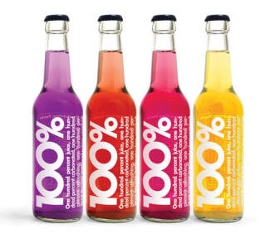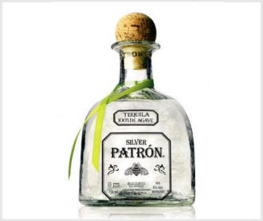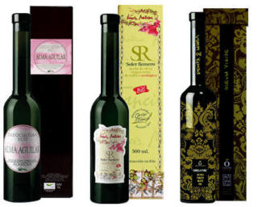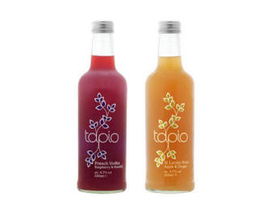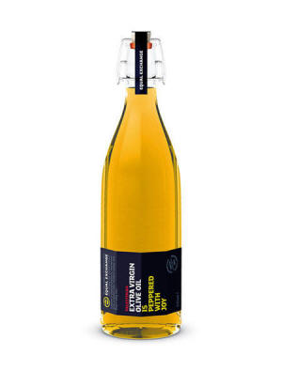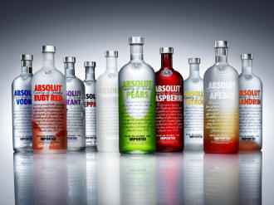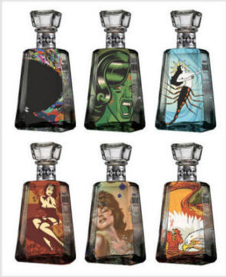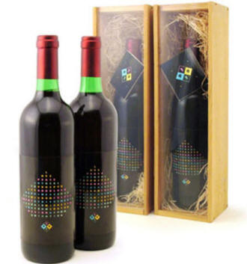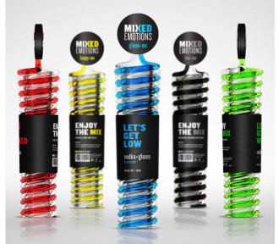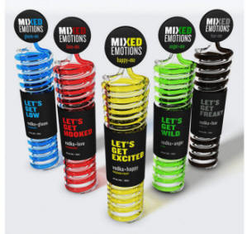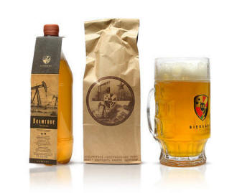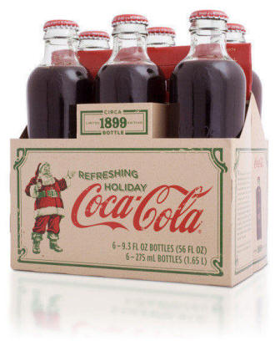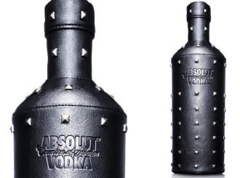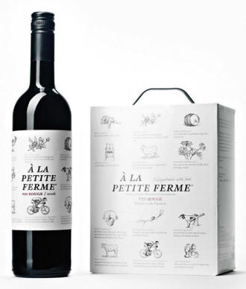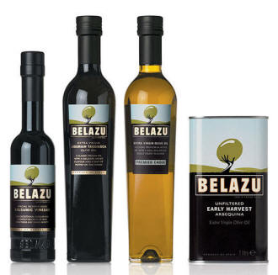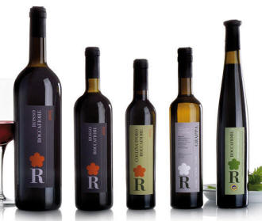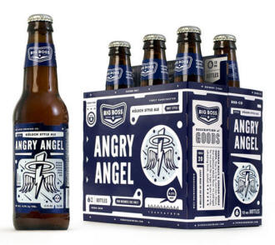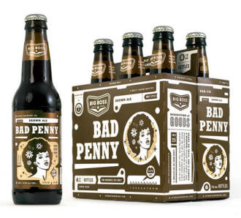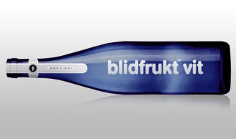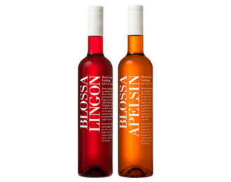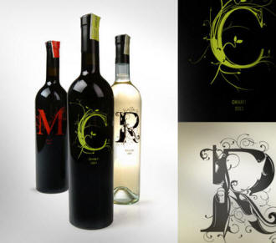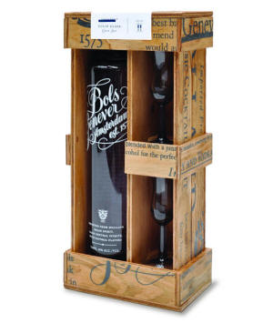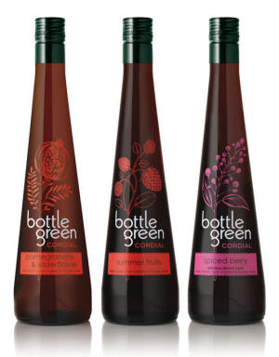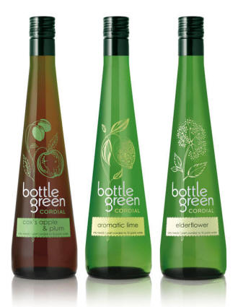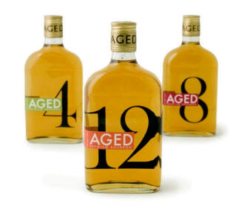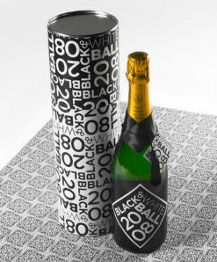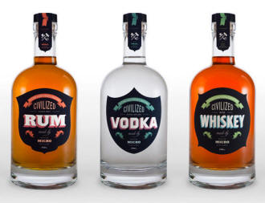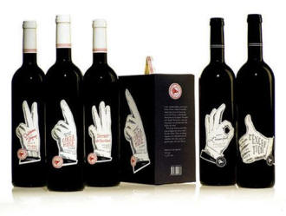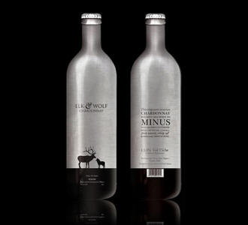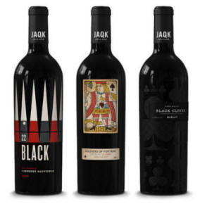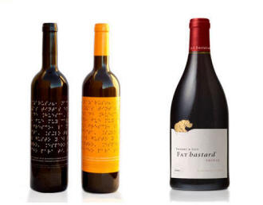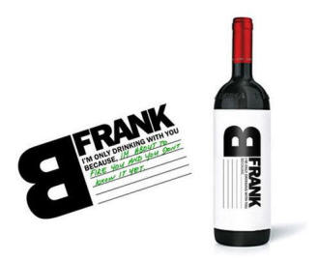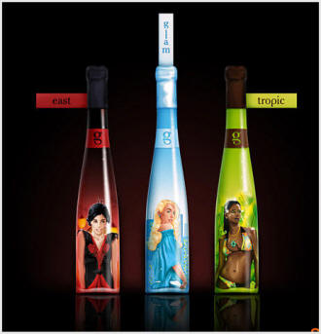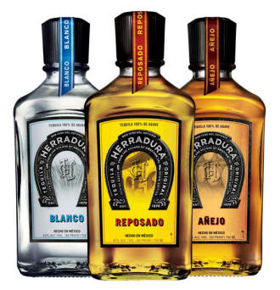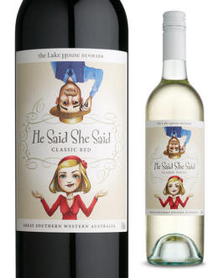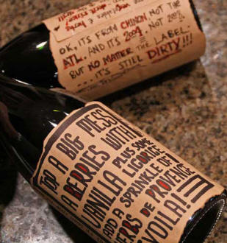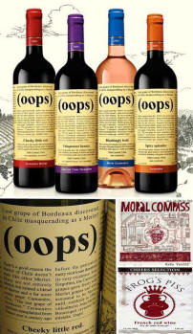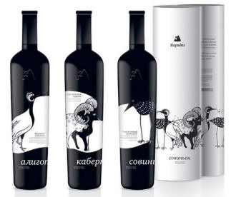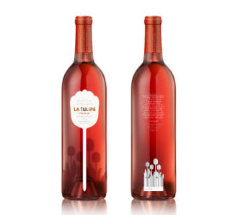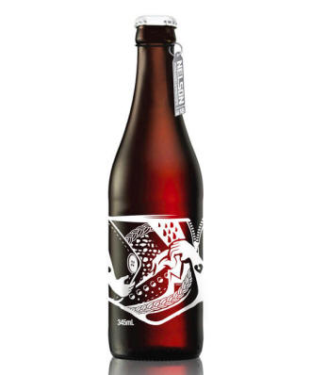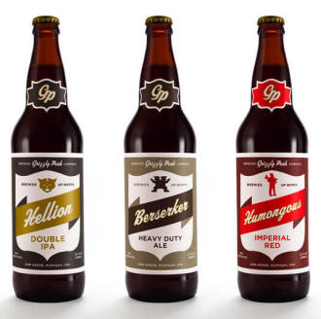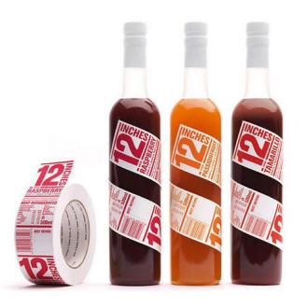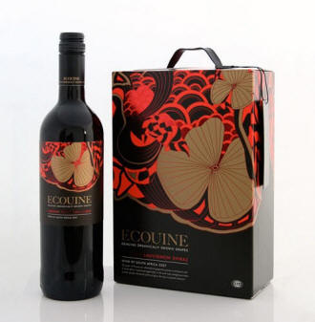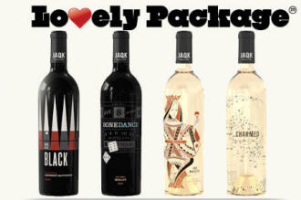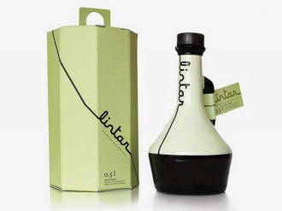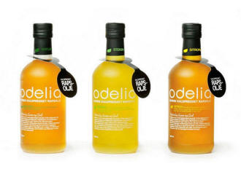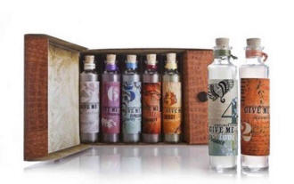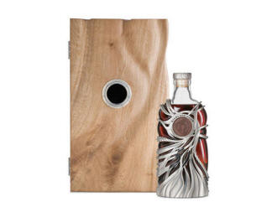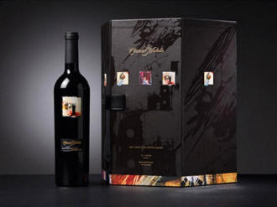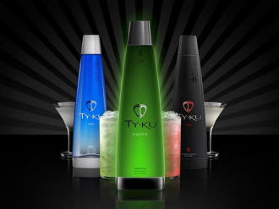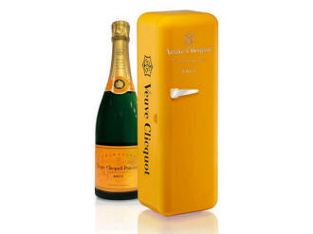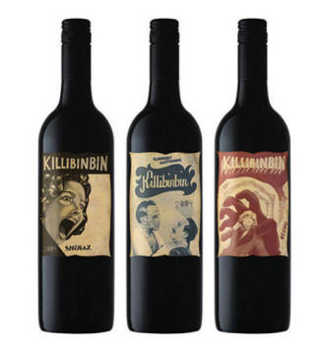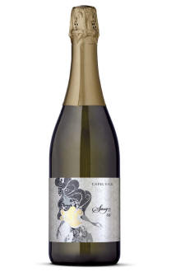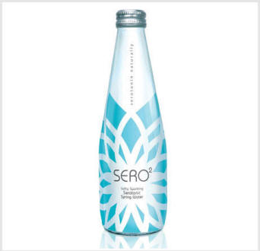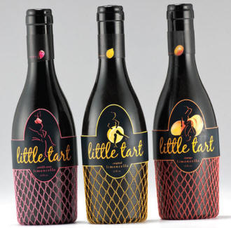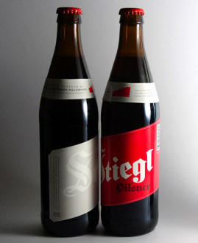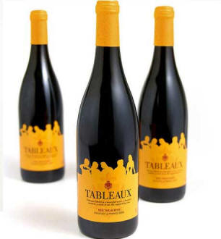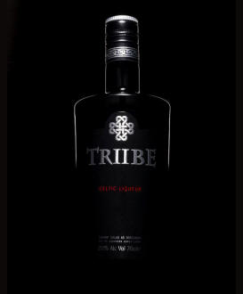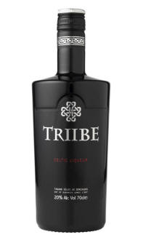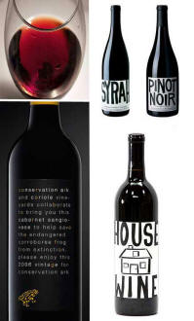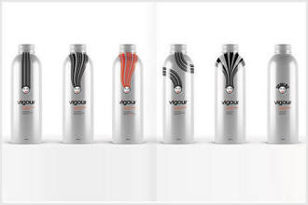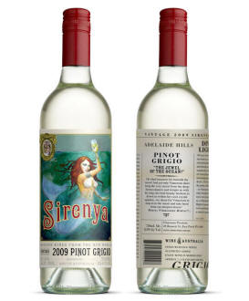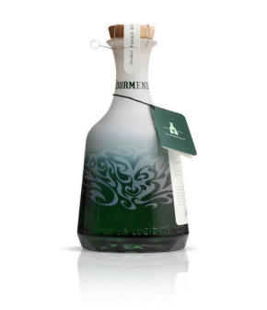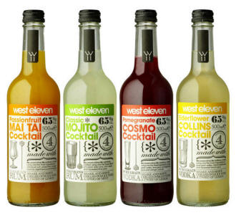
ULTIMOS TRABAJOS DE DISEÑO Y MAQUETACIÓN DE CATALOGOS DE PRODUCTOS Y CORPORATIVOS:

Diseño y maquetacion de catalogo de vinos para bodega
Trabajos de diseño y maquetacion de catalogo de vinos para bodega de licores y cavas gastronomía catering

Diseño de catálogo de productos para mercado internacional
Diseño de catalogo de productos para captación de clientes a nivel internacional.
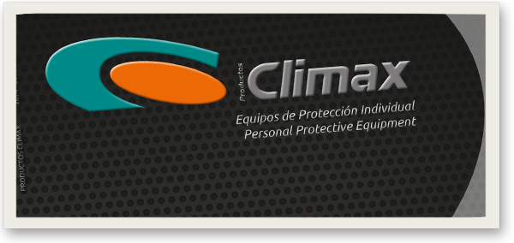

Diseño de catálogo de productos industriales para empresa de seguridad
Diseño de catalogo de productos para Productos Climax, fabricante de elementos de seguridad en altura como arneses, cascos, cuerdas, maillones, cinturones, máscaras antigases...

Diseño de catálogo de productos industriales para empresa de seguridad
Diseño de catalogo de productos para Sag Seguridad, empresa industrial fabricante de candados y sistemas de seguridad para puertas y cerramientos.

Diseño de catalogos, folletos y catalogo de productos empresa fabricante industrial soldaduras
Diseño de catalogos, folletos y catalogo de productos empresa fabricante de soldaduras industriales para una Feria en Hamburgo
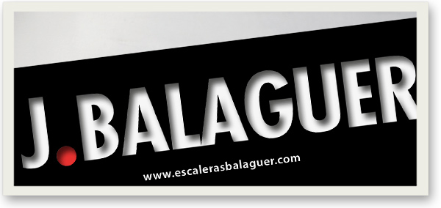

Trabajo de diseño y maquetación catálogo de productos para fabricante de escaleras.
Diseño y maquetación exclusiva para un folleto catálogo de empresa fabricante de escaleras industriales, de diseño y domésticas para interior y exterior.
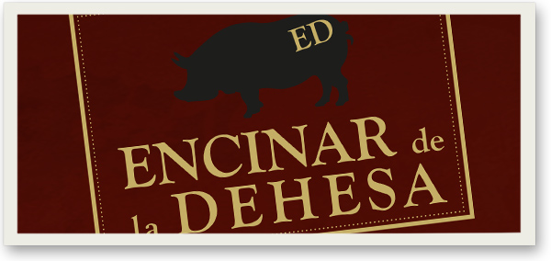

Trabajo de diseño y maquetación catálogo jamón ibérico bellota gourmet
Diseño y maquetación exclusiva para un folleto catálogo de jamones ibericos y de alta gama. En la maquetación se ha intentado respetar un diseño elegante y sobrio, pero con un claro acento artesanal y con un color de fondo atractivo para mercados internacionales.
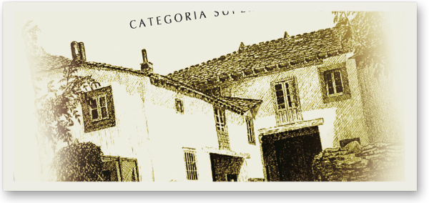

Trabajo de diseño y maquetación catálogo aceite de oliva virgen extra
Diseño y maquetación exclusiva para un folleto catálogo aceite de oliva virgen extra de Jaén. En la maquetación se ha intentado respetar un diseño elegante, atractivo, limpio con calidez para dar ensación agradable al consumidor.

Trabajo de diseño de catálogo para empresa de servicios profesionales e industriales
Diseño y maquetación exclusiva para un folleto catálogo para una empresa dedicada a servicios profesionales e industriales.
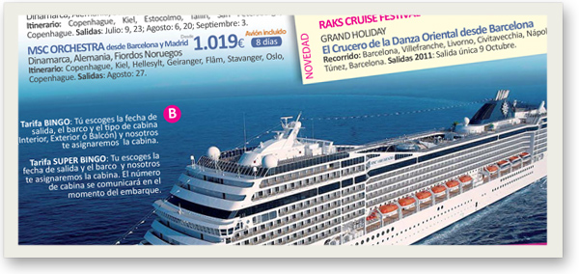

Trabajo diseño revista de viajes del grupo de Agencias de Viajes AVASA.
Diseño y maquetación exclusiva para un folleto catálogo de viajes, revista de verano. Se ha intentado respetar un diseño elegante, donde predomina un diseño exclusivo para no aburrir al lector, y con un nexo común de diseño que la hace clara, fácil y atractiva.
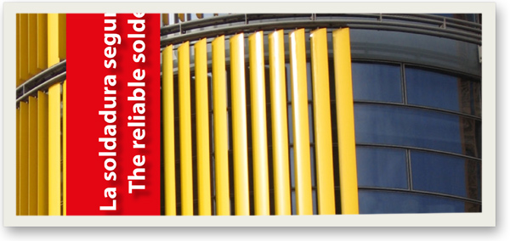

Trabajo de diseño y maquetación de un catalogo corporativo de productos
Diseño y maquetación exclusiva para un folleto catálogo corporativo de productos para una empresa fabricante de hilos paras soldadura. En la maquetación se ha intentado respetar un diseño moderno y que enseñe tanto la filosofía de la empresa como un catálogo de productos.
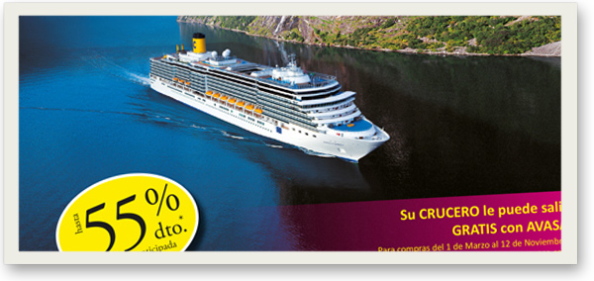

Trabajo de diseño y maquetación de una revista de viajes de 40 páginas
Diseño y maquetación exclusiva para un folleto catálogo de viaje de cruceros. Maquetación con diseño elegante y minimalista, con gran importancia en las imágenes y sensación agradable, limpia, clara y atractiva de los cruceros.

Trabajo de diseño y maquetación de una revista de viajes de 32 páginas.
Diseño y maquetación exclusivo para un folleto catálogo de 32 páginas con viajes de todo tipo. En el diseño se ha primado una imagen igual para todos los productos, y además se ha insertado publicidad de otras empresas. Con diseño claro, elegante y minimalista
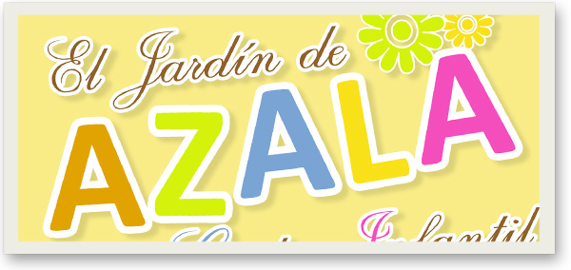

Trabajos de diseño y maquetacion de agenda escolar infantil
Trabajos de diseño y maquetacion de agenda escolar infantil para un guardería y jandín de infancia. Control materno del niño.

Trabajo de diseño y maquetación de un catalogo de productos para exportar aceite, vino y jamón a China
Basado en un diseño atractivo a la mentalidad China (colores dorados y rojos), se ha realizado el diseño y maquetación de un catálogo de productos, para exportación de aceite de oliva virgen extra, vino y jamón ibérico a China.
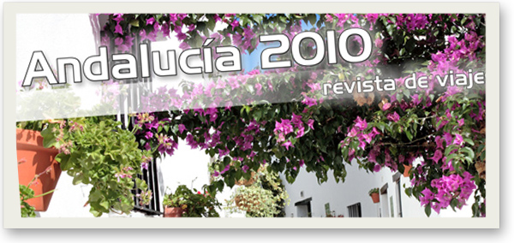

Trabajo de diseño y maquetación de una revista de viajes con el argumento principal de "Visitar Andalucía"
Con un diseño claro, blanco y minimalista se ha intentado conseguir la idea de la Andalucía de los Pueblos Blancos, de las casas encaladas y los toques de flores que dan color y alegría.

